«канары –
лучшее!»
ЭКСКУРСИОННЫЙ Тур на 7 ночей/ 8 дней

Заезды каждую пятницу:

Только в этом туре:
- Встреча в аэропорту
- тур пляжно-экскурсионный, все лучшие пляжи Тенерифе уже в цене
- 4 экскурсионных программ уже в стоимости
- Дегустация местных вин и блюд

Программа тура:

1 день. Пятница
Прилет на Тенерифе, встреча в аэропорту, трансфер в отель, заселение в отель.
Свободное время.

2 день. Суббота
Завтрак в отеле. День посвящен знакомству с окрестностями. Сегодня днем Вас ждут пляжи, местные рестораны и бутики. Также напоминаем вам о том, что Тенерифе - это зона с облегченным налогообложением и, поэтому, здесь очень приятные цены для шоппинга, наши гиды обязательно расскажут Вам о лучших коммерческих центрах и самых интересных магазинах. А вечером всех желающих ожидает перемещение во времени: захватывающая экскурсия, которая перенесет нас из XXI века в VI. Вы станете свидетелями и участниками настоящего рыцарского турнира, который будет проходить в Замке Сан Мигель, где, минуя конную охрану и пройдя через тронный зал, поприветствовав Короля и Королеву Замка, очутимся на трибунах. Вам предложат средневековый ужин и вино, а на арене будут биться отважные рыцари. Атмосфера шоу невероятная - азарт, эмоции и восхищение захлёстывают зрителей с головой. Лязг оружия и звон доспехов…. А прекрасным дамам на трибуны полетят цветы.
Возвращение в отель. Ночь в отеле.

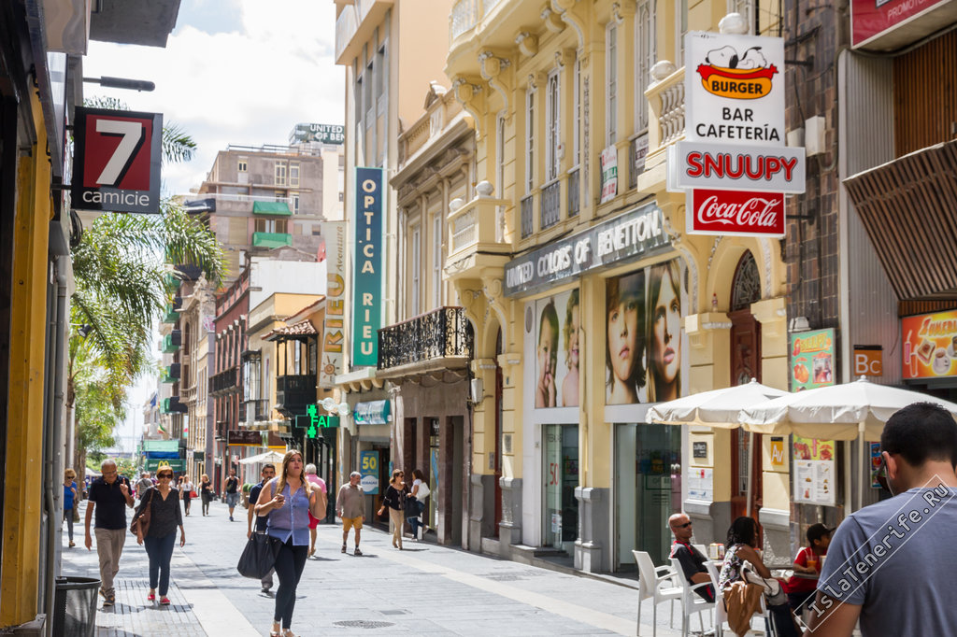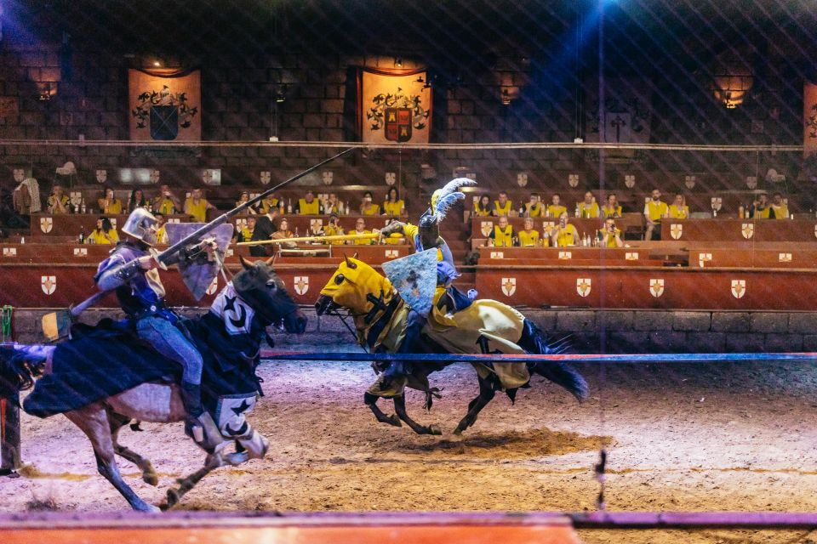

3 день. Воскресенье
Завтрак в отеле. Свободный день. В этот день после завтра предлагаем вам дополнительные экскурсии:
Если вы хотите больше узнать о канарских островах рекомендуем поездку на любимый остров Колумба - Остров Ла Гомера.
Живописные панорамы, тропические лавровые леса национального парка Гарахонай и уникальная культура. А еще есть возможность услышать знаменитый свистящий язык – уникальное наследие местных жителей. (от 100 Евро)
Для активных и непоседливых гостей острова всегда открыт
"Сиам Парк – одно из лучших мест для любителей водных развлечений на Тенерифе. Огромный аквапарк в стиле тайской архитектуры предлагает уникальные аттракционы, бассейны с искусственными волнами, тропические пейзажи и отдых для всей семьи. Здесь вас ждут захватывающие горки и райская атмосфера!" (от 45 евро)
А вечером чтобы не скучать предлагаем Шоу фламенко. Оно идеально подходит для желающих погрузиться в атмосферу страстного южного фольклора, оценить мастерство живых выступлений и насладиться традициями Андалусии. Также это отличный выбор для пар, семей и групп друзей, которые хотят добавить ярких впечатлений в свой отдых на Тенерифе. (от 45 евро)
А для взрослых зрителей, которые ищут нечто более смелое и авангардное, предлагаем шоу «Скандал». Это идеальный выбор для тех, кто хочет испытать нестандартное и яркое вечернее развлечение с элементами кабаре, танцев, музыки и театрального искусства. Шоу подходит для тех, кто ценит провокационные и креативные постановки с современным подходом. (от 90 евро)
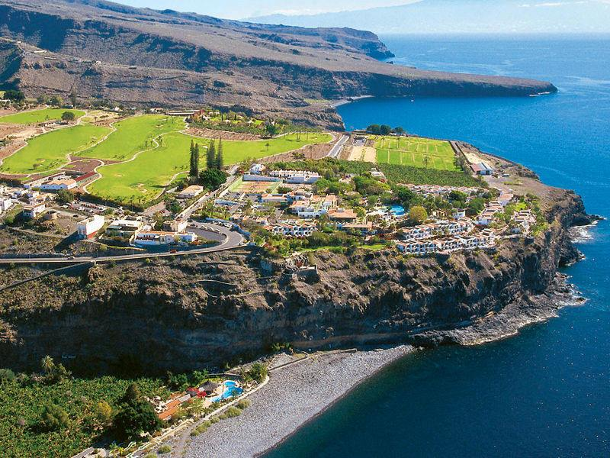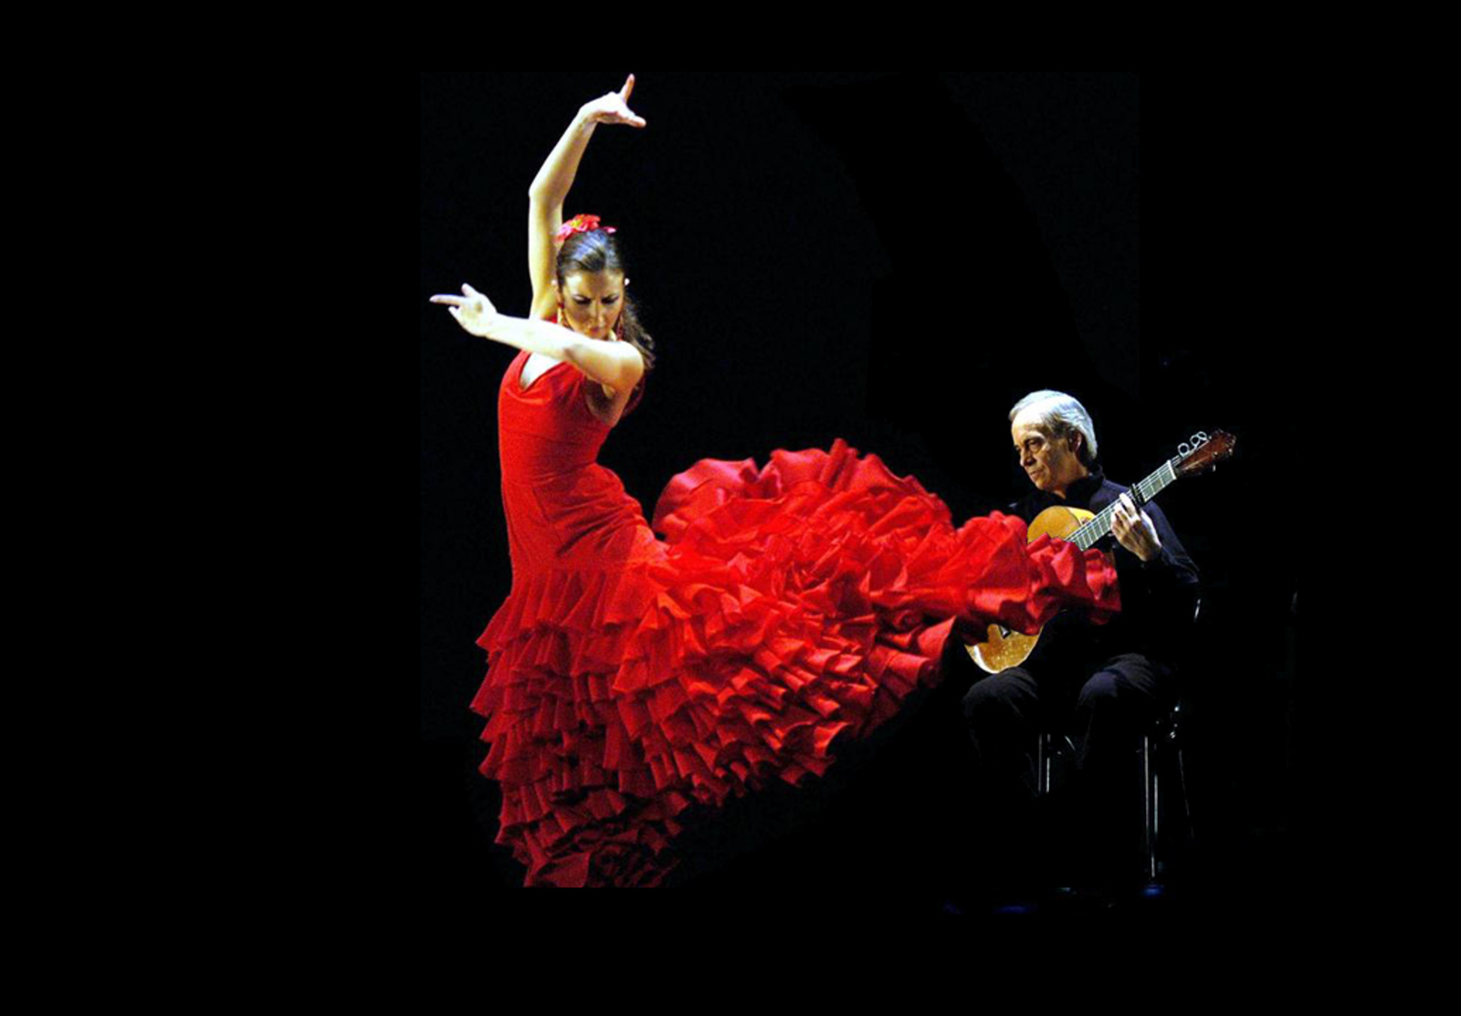

4 день. Понедельник
Завтрак в отеле. И сегодня мы пройдемся пиратскими тропами и посетим одно из самых необычных мест Тенерифе - национальный парк Тейде. Пройдемся по лаве, увидим лавовые бассейны Гарачико и горную деревню Маска. По пути узнаем историю острова. Тур начинается с великолепного объекта Всемирного наследия, национального парка Тейде, впечатляющих лавовых образований Лос Рокес де Гарсия и подъема на самую высокую точку Испании, гору Тейде. Далее по маршруту заедем в очаровательный город Икод де лос Винос и увидим древнее Драконовое дерево — многовековое дерево драцена. Посетим еще один городок Гарачико, который был частично разрушен извержением вулкана в 1706 году, и полюбуемся типичной канарской архитектурой и уникальными лавовыми бассейнами. Запечатлеем себя и друзей на фоне потрясающих пейзажей по пути к горной деревне Маска. Затем по пути в отель проедем мимо оживленного города Сантьяго дель Тейде.
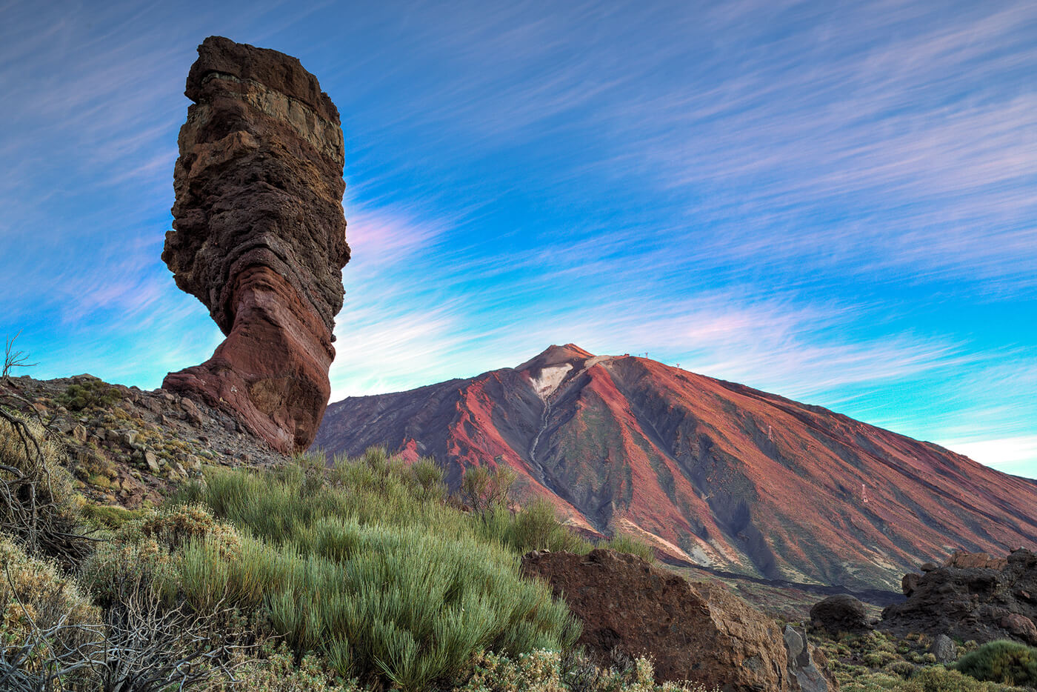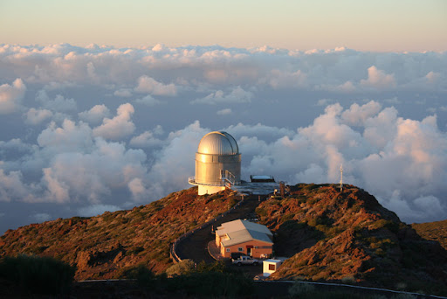
5 день. Вторник
Завтрак в отеле. После завтрака, отправляемся на морскую прогулку, будем наблюдать за дельфинами и китами в их естественной среде обитания. К этим удивительным животным мы подойдем совсем близко. Купание, напитки и легкий ланч тоже включены в это увлекательное путешествие. Не забудьте зарядить все свои гаджеты - фотографий будет много. Кроме того, на палубе судна работает профессиональный фотограф. Вторую половину дня можно провести по своему усмотрению: на пляже, у бассейна, неспешно прогулять вдоль океана. Также напоминаем вам о том, что Тенерифе - это зона с облегченным налогообложением, так что стоит подумать и о шопинге.
Вечер в отеле.

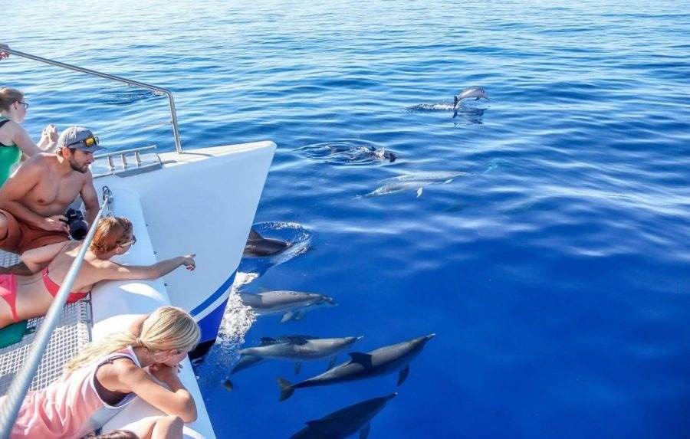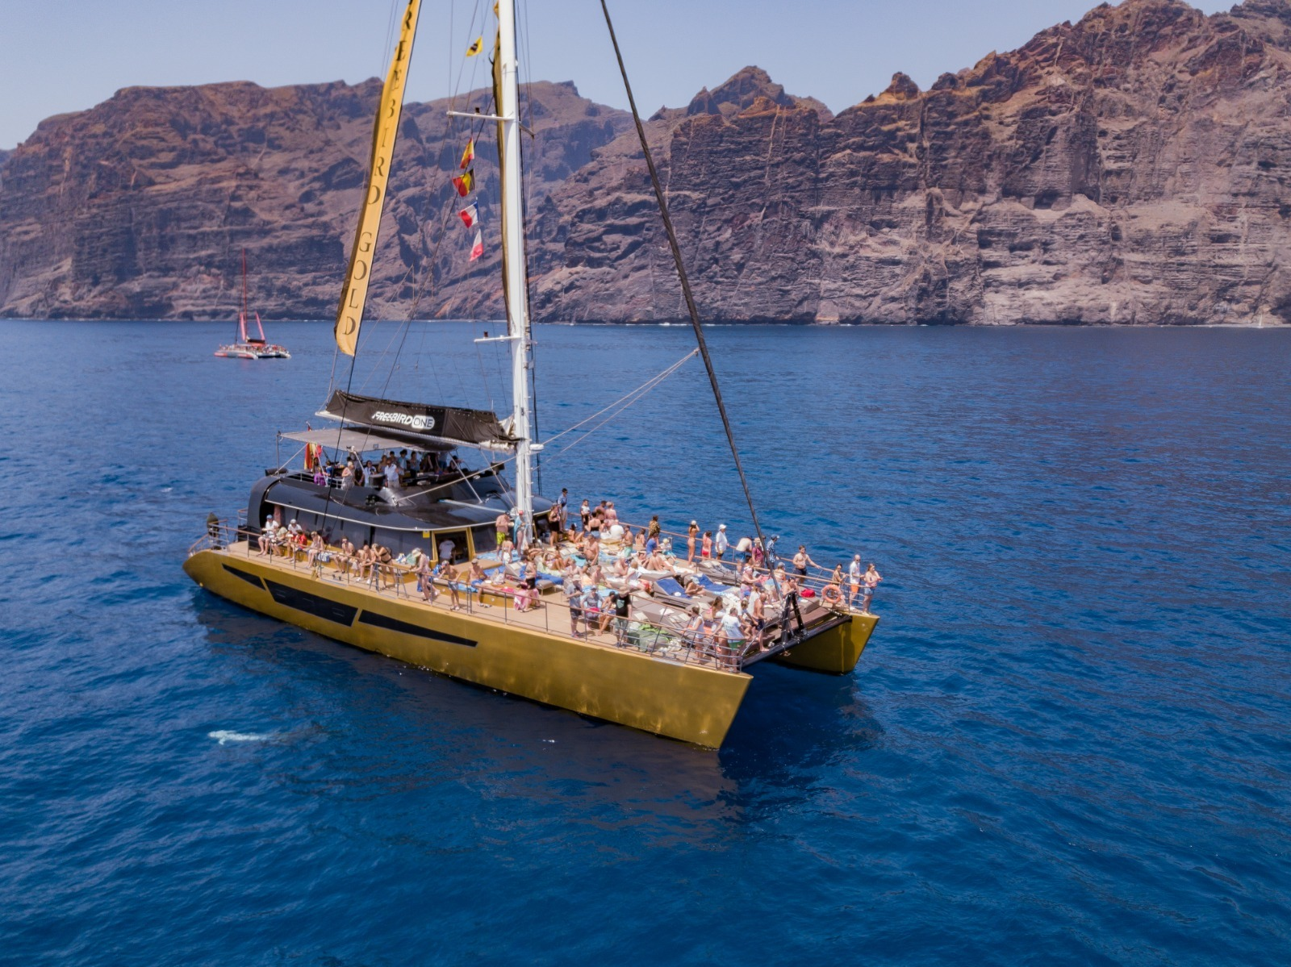

6 день. Среда
Завтрак. Сегодня по плану поездка в знаменитый Лоро Парк - посольством животных на планете. Уникальное пространство, где собрана самая большая коллекция попугаев в мире, кроме этих экзотических птиц увидим гигантских черепах, горилл, тигров, бегемотов, посетим шоу с дельфинами, касатками и морскими котиками, прогуляемся по тоннелю с акулами, посетим самый большой пингвинарий в Европе и понаблюдаем за крокодилами и сурикатами. Удивительное место на берегу океана, которое служит благородной цели сохранения исчезающих видов попугаев и реабилитации животных, пострадавших от человека. В этом парке нравится всем, этому не мало способствует экзотическая растительность, красивые ландшафты и невероятная по красоте территория парка.
Свободный вечер в отеле.

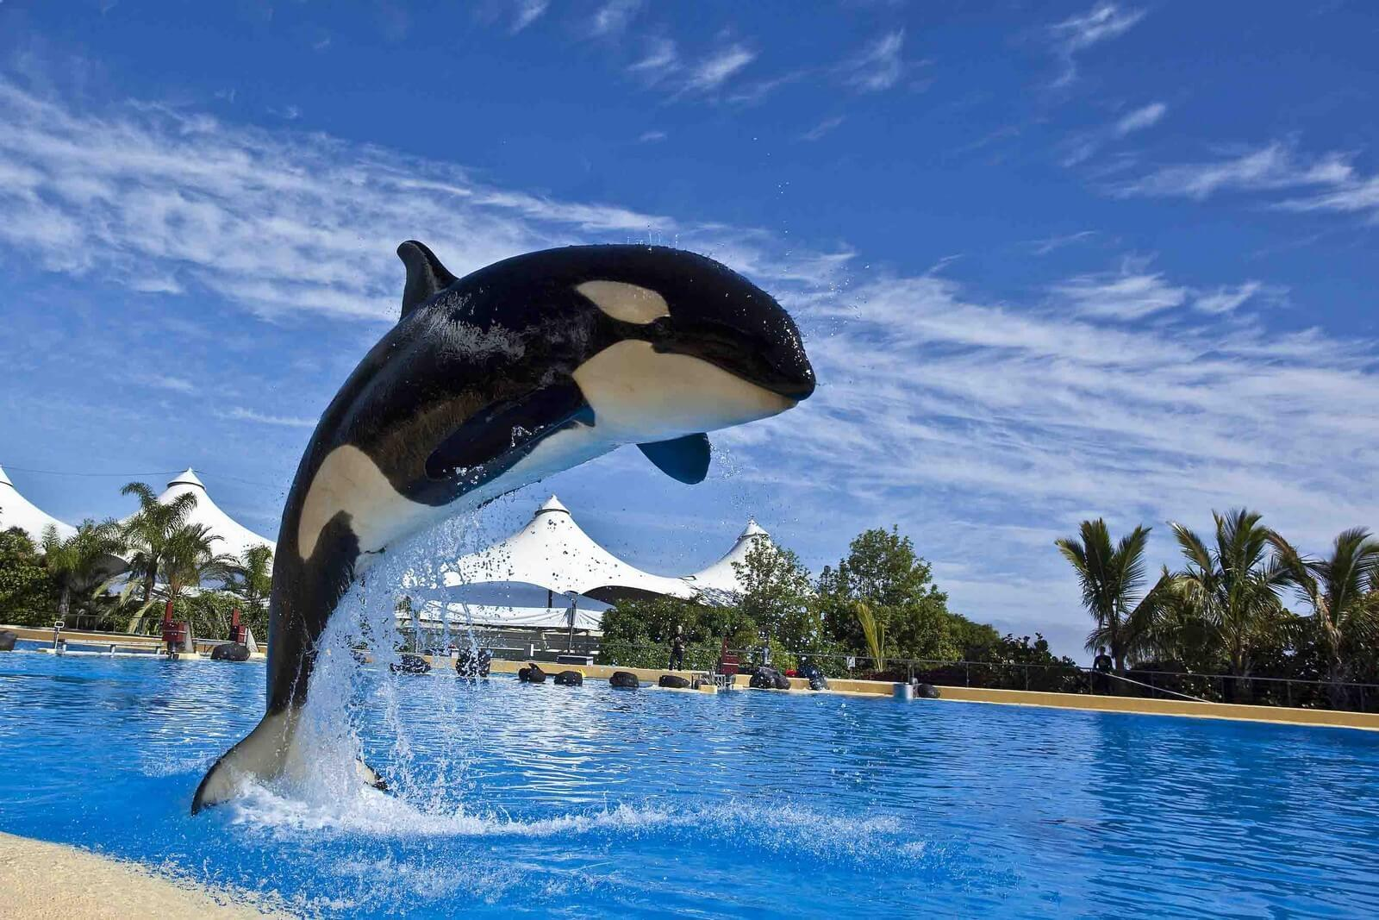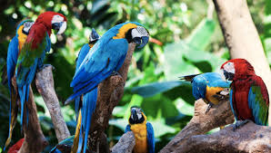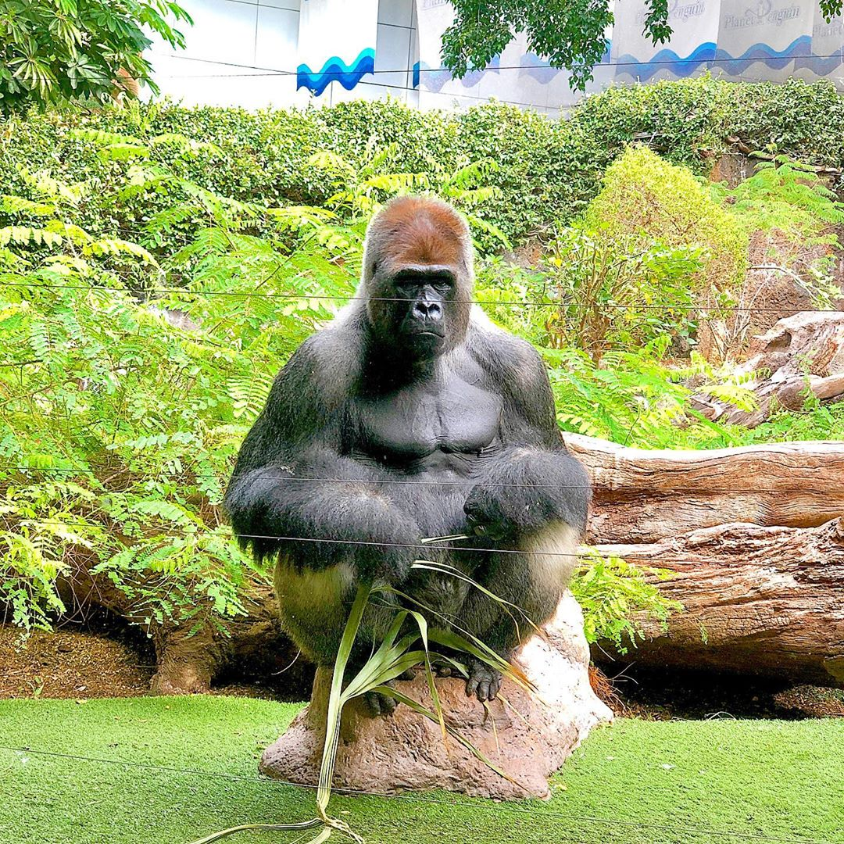

7 день. Четверг
Завтрак в отеле. Свободный день. Насладитесь пляжным отдыхом или пройдитесь по магазинчикам в поисках уникальных сувениров для друзей и родных.
Ночь в отеле.

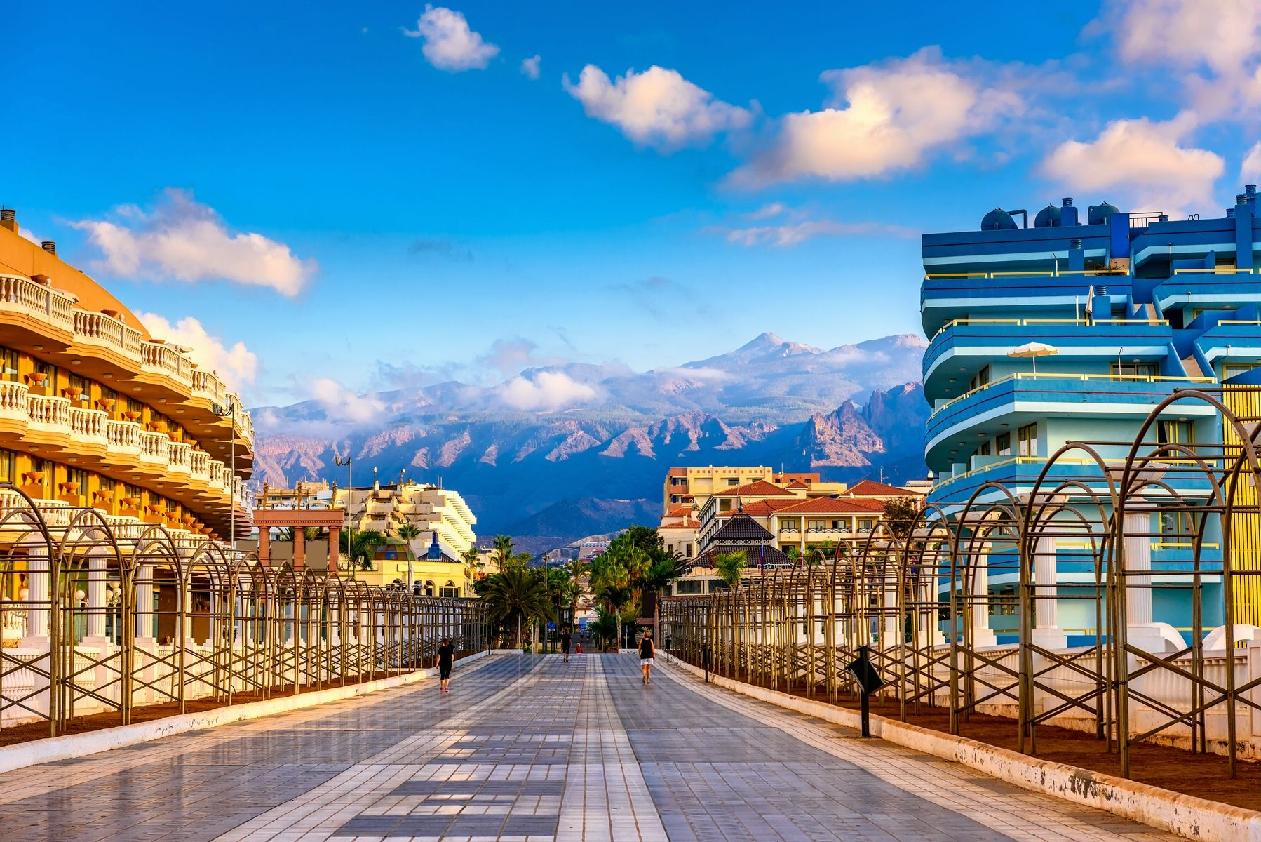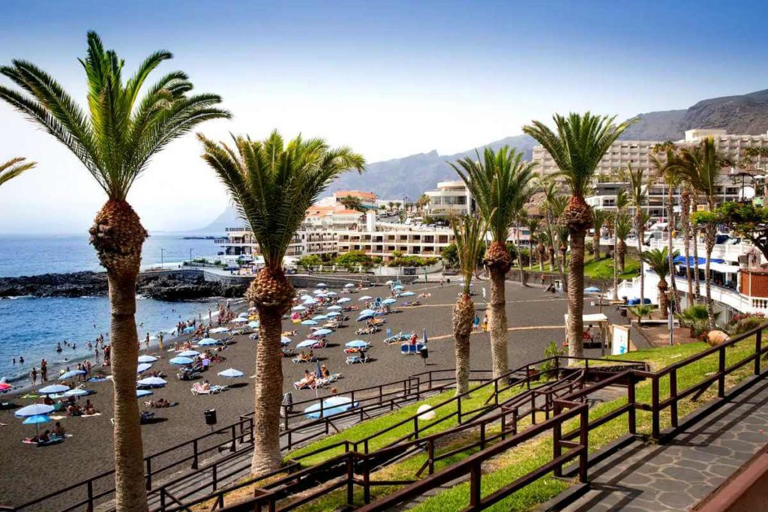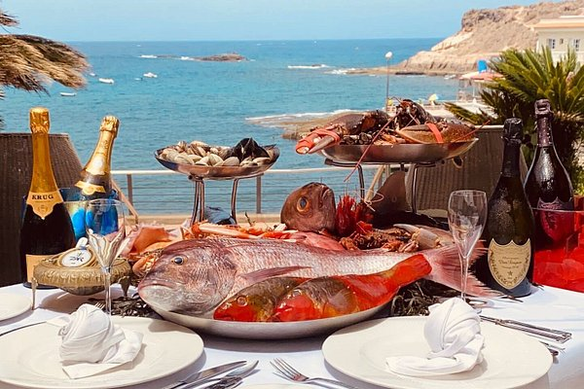

8 день. Пятница
Завтрак в отеле. Check-out. Трансфер в аэропорт, вылет домой.

Даты туров и стоимость на человека, EUR
Даты тура | DBL | CHL – 3-й | Ex. bed | SNGL
04.04.2025 | 1450 | 850 | 1450 | 2140
11.04.2025 | 1450 | 850 | 1450 | 2140
18.04.2025 | 1450 | 850 | 1450 | 2140
04.04.2025 | 1450 | 850 | 1450 | 2140
25.04.2025 | 1600 | 990 | 1450 | 2300
02.05.2025 | 1600 | 990 | 1450 | 2300
09.05.2025 | 1450 | 850 | 1450 | 2140
16.05.2025 | 1450 | 850 | 1450 | 2140
23.05.2025 | 1450 | 850 | 1450 | 2140
30.05.2025 | 1450 | 850 | 1450 | 2140
06.06.2025 | 1450 | 850 | 1450 | 2140
13.06.2025 | 1450 | 850 | 1450 | 2140
20.06.2025 | 1450 | 850 | 1450 | 2140
27.06.2025 | 1450 | 850 | 1450 | 2140
04.07.2025 | 1450 | 850 | 1450 | 2140
11.07.2025 | 1450 | 850 | 1450 | 2140
18.07.2025 | 1450 | 850 | 1450 | 2140
25.07.2025 | 1450 | 850 | 1450 | 2140
01.08.2025 | 1600 | 950 | 1600 | 2260
08.08.2025 | 1600 | 950 | 1600 | 2260
15.08.2025 | 1600 | 950 | 1600 | 2260
22.08.2025 | 1600 | 950 | 1600 | 2260
29.08.2025 | 1600 | 950 | 1600 | 2260
05.09.2025 | 1450 | 850 | 1450 | 2140
12.09.2025 | 1450 | 850 | 1450 | 2140
19.09.2025 | 1450 | 850 | 1450 | 2140
26.09.2025 | 1450 | 850 | 1450 | 2140
03.10.2025 | 1450 | 850 | 1450 | 2140
10.10.2025 | 1450 | 850 | 1450 | 2140
17.10.2025 | 1450 | 850 | 1450 | 2140
24.10.2025 | 1450 | 850 | 1450 | 2140
31.11.2025 | 1450 | 850 | 1450 | 2140
07.11.2025 | 1450 | 850 | 1450 | 2140
14.11.2025 | 1450 | 850 | 1450 | 2140
21.11.2025 | 1450 | 850 | 1450 | 2140
28.11.2025 | 1450 | 850 | 1450 | 2140
05.12.2025 | 1450 | 850 | 1450 | 2140
12.12.2025 | П о д з а п р о с
19.12.2025 | П о д з а п р о с
26.12.2025 | П о д з а п р о с

В стоимость включено:  - Проживание в гостинице 4*  - Завтраки  - Индивидуальный трансфер а/п TFS-отель- а/п TFS  - Морская прогулка на 3 часа с трансфером из отеля  - Лоро Парк с трансфером на автобусе из отеля  - Рыцарский турнир с ужином и трансфером из отеля  - Обзорная с национальным парком Тейде, Гарачико и ущельем Маска | Дополнительно оплачивается:  - Международный авиаперелет  - Доплата за багаж на авиаперелете  - Личные расходы  - Трансферы с северного аэропорта  - Дополнительные экскурсии  - Обеды и ужины не включенные в общую программу  - Продление отдыха на побережье  - медицинская страховка
***дни проведения экскурсий могут быть изменены!

